6+
Степновский отдел МБУК ВР «МЦБ»
им. М. В. Наумова

Урок мужества

«Герои необъявленной войны»

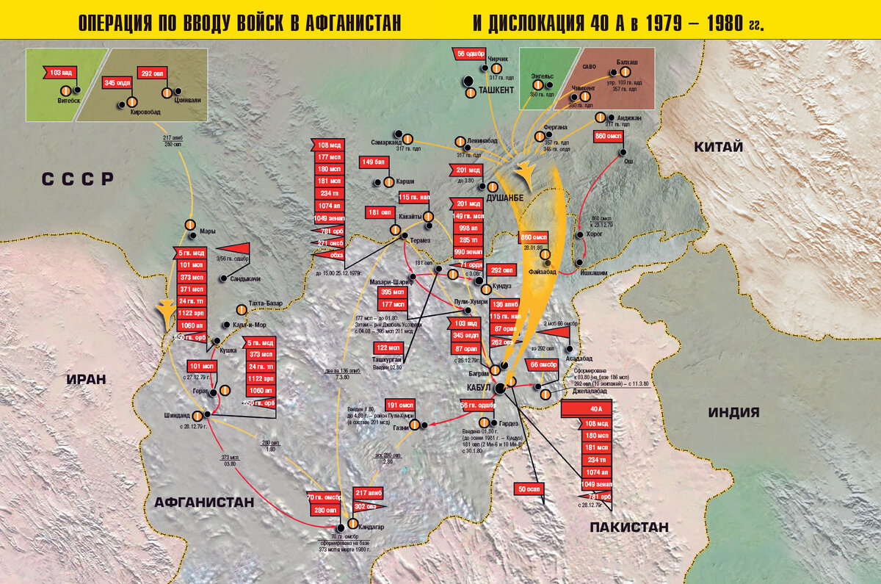

Составитель: библиотекарь
2 категории Дубова С.А.

х. Степной, 2024
Сценарий
«Герои необъявленной войны»
Дата проведения: 07 февраля 2024 года
Время проведения: 14.00.
Место проведения: Библиотека
Цель: Воспитывать чувство гордости за героизм нашего народа и чувство благодарности к мужеству защитников Родины.
Развивать уважение к истории своего Отечества.
Задачи:
- познакомить с событиями Афганской войны, её участниками; показать подвиг и героизм советских солдат;
- способствовать развитию интереса к истории своей Родины;
- воспитывать чувство долга, патриотизма, любви к Родине, своему народу на примере подвигов наших солдат в Афганистане;
- воспитывать уважительного отношения к участникам афганской войны.
Библиотекарь:
Сегодня день огромной скорби,
Мы вспомним все Афганистан,
Всех тех, кто там навек остался
И тех, кто жизни там сломал.
Пускай их подвиг не исчезнет
Из памяти нашей страниц,
Сегодня дата непростая —
Уход от вражеских границ.
Библиотекарь: Ребята! Сегодня мы поговорим о тех людях, которых мы называем настоящими мужчинами, с которых нынешние мальчишки могут брать пример.
Наша сегодняшняя беседа, посвящена 35-летию вывода советских войск из Афганистана. Событие, которое ежегодно отмечают все республики на постсоветском пространстве. 35 лет назад, 15 февраля 1989 г., закончилась война! Война, начавшаяся без объявления и длившаяся 9 лет и в которой погибли советские солдаты и офицеры! Война, в которой мы не выиграли, но и не проиграли и о которой до сих пор неохотно вспоминают власти и спорят политики.
15 февраля – особый день. День памяти о россиянах, исполнявших служебный долг за пределами Отечества. Эта памятная дата установлена в честь воинов - интернационалистов, которые выполняли свой боевой долг за пределами границ своей родной страны. Её отмечают тысячи россиян, и не только те, кто прошел трудными дорогами Афганистана. И не только родственники, друзья тех, кто пал на этой войне. Эта дата священна для всех, кто дорожит миром, для кого такие понятия как Долг, Честь, Родина имеют глубочайшее значение.
Немало воды утекло с того времени. Потихоньку зажили раны, возмужали, стали мудрее, состарились солдаты и офицеры. Но только память о далёкой афганской войне жива и стереть события той войны не смогут ни годы, ни расстояния.
Пожалуй, на земле никогда не наступит такое время, когда слово «солдат» станет ненужным и незнакомым. Войны на нашей планете не прекращаются с древних времен. А путь войны всегда страшен.
Библиотекарь:
Очень страшно становится, если
Слышишь жуткое слово «война»
Над планетой, над целым миром
Тянет черные руки она
Разве это нужно кому- то
Чтоб горели огнем города,
Чтоб дети прятались в страхе
И забыли про свет навсегда
Я хочу, чтоб сияло солнце,
Но не только над нашей страной
Чтоб дети на всей планете
Улыбались вместе со мной.
Началась война в государстве Афганистан. Враги хотели захватить власть и землю в этом государстве. 12 декабря 1979 года было принято решение о вводе в Демократическую Республику Афганистан ограниченного контингента советских войск. Советские войска оказались втянутыми во внутриафганскую гражданскую войну.
Тогда ни у кого не было сомнений в правильности принятых двух решений. И наши войска, верные воинской присяге, отправились на чужую землю защищать интересы своего народа и выполнять «интернациональный долг».
Война в Афганистане (1979-1989) – одна из самых трагических страниц в истории советского народа, память о которой хранится до настоящего времени – времени, когда давно уже нет той страны, того правительства, решением которого был введен в Афганистан «ограниченный контингент советских войск» для оказания миротворческой помощи молодой демократической республике.
В Афганистане солдаты и офицеры Советской армии вели свою войну, не похожую на все другие войны. Это была война без тыла и без линии фронта, героическая и трагическая, в два раза длиннее, чем Великая Отечественная.
В абсолютном своем большинстве «ограниченный контингент» в Афганистане составляла молодежь, попавшая на войну чуть ли не со школьной скамьи. Люди, почти не имевшие жизненного опыта, неожиданно оказались в чужой стране, в непривычной враждебной среде, в экстремальных обстоятельствах. Молодые, необстрелянные ребята попадали в Афганистан: горную страну, с пустынями и равнинами, сухим континентальным климатом, где в конце ХХ века царили отсталость и нищета, в страну, где население находилось в состоянии войны многие десятилетия.
Все трудности ребята переносили стойко, мужественно, героически. На горных заставах, в воздухе и на земле, в Герате и Кандагаре, Кундузе и Джелалабаде выполняли они свой воинский долг. Они попадали в засады и заживо горели в БТРах, глотали пыль дорог под перекрестным огнём пулемётов, рискуя собственной жизнью, вытаскивали с поля боя раненых, оставаясь один на один с врагами, прикрывали отход своих боевых товарищей. Если полистать Книгу Памяти: геройски погиб в ночном бою; вступил в бой с превосходящими силами противника и погиб; руководил боем, будучи смертельно раненым, до последнего дыхания; погиб в рукопашной схватке. Немало полегло совсем юных мальчишек на каменистой афганской земле. Жертвами этой не объявленной войны стали около 15 тысяч советских солдат и офицеров и не менее 100 тысяч афганцев. Инвалидами стали десятки тысяч людей с обеих сторон. 274 человека до сих пор числятся пропавшими без вести.
Многие с той войны вернулись окрепшими, возмужавшими, их грудь украсили ордена и медали. Награды за мужество, отвагу и честь. Но многим не суждено было вернуться к родному порогу. Память о многих парнях, не вернувшихся с той войны, память о тех, кто ушёл из жизни в мирное время будет вечной.
Военную службу в составе Ограниченного контингента всего прошли свыше 600 тысяч военнослужащих и около 21 тысячи рабочих и служащих, которые трудились в Афганистане на гражданских должностях.
За мужество и героизм, за с честью выполненный долг, с января 1980 года по февраль 1989 года, орденами и медалями СССР награждены 200 тысяч военнослужащих, в том числе посмертно – 10900. Удостоены звания Героя Советского Союза 66 военнослужащих, из них – 23 посмертно. Более половины награжденных – солдаты и сержанты.
15 февраля 1989 года окончилась эта война, самая длительная из войн, которые вела наша страна в ХХ веке. В этот день, генерал Громов, командующий ограниченным контингентом советских войск в Афганистане, доложил, что выход советских войск из этой страны закончен и на многострадальной земле Афганистана не осталось ни одного советского солдата. Последние советские войска покинули государство Афганистан.
Библиотекарь:
День вывода войск из Афганистана —
День памяти, скорби, день пролитых слез
О тех, кто уже не вернется из боя,
О тех, кто не вспомнит уж русских берез.
Им вечная память за подвиг и храбрость.
А тем, кто вернулся в родную страну —
Вам наша признательность и благодарность!
Так закончилась 10-летняя война, в которой Советский Союз потерял свыше 15 тысяч своих граждан. День вывода войск из Афганистана — это, и праздник афганцев-ветеранов, и день памяти и скорби обо всех погибших воинах-интернационалистах.
Мы не имеем право, забывать войну в Афганистане!
Чтец:
Давно гремел Афганистан,
Но помним все, что тогда было,
И до сих пор особый день,
Когда войска мы выводили.
Желаю мира и добра,
Пускай война не потревожит,
И беспокойство за парней
Сердца пусть никогда не гложет.
Давайте вспомним мы о тех,
Кто не вернулся после боя,
Афганистан ведь показал
Чего мы в самом деле стоим.
Библиотекарь: Воины-интернационалисты, прошедшие «Афган», живут и работают среди нас. Они - эта наша гордость и боль. Гордость, потому что советские воины в этой трудной войне еще раз продемонстрировали мужество и героизм, присущие советскому солдату, его непоколебимую стойкость и выдержку, а боль потому, что война, как правило, оставляет после себя страшную жатву - гибнут лучшие люди, многие из воинов становятся на всю жизнь калеками.
Все мы с уважением и почетом относимся к ветеранам Афганистана. В стране созданы мемориальные комплексы памяти погибшим в Афганской войне. В больших и малых городах 15 февраля инициативные ветераны организуют митинги, и идут в колоннах родные, близкие, друзья афганцев и просто патриотично настроенные люди, для которых война — не пустой звук.
Нельзя забывать о ветеранах и инвалидах войны, солдатских вдовах, детях героев. Ведь они являются главными хранителями светлой памяти о погибших, не понаслышке и не из книг знают достоверную картину событий. Память - это не только сохранение прошлого, но и забота о будущем.
«Афганцы», ветераны боевых действий в ДРА, считаются самой массовой категорией воинов - интернационалистов. Но, разумеется, советские, а затем и российские военнослужащие, сотрудники спецслужб и органов внутренних дел принимали участие не только в боевых действиях в Афганистане, но и в целом ряде вооруженных конфликтов в других странах. Китай и Корея, Ангола и Мозамбик, Египет и Эфиопия, Йемен и Сирия, Ливан и Алжир, Вьетнам и Лаос, Камбоджа и Бангладеш - вот далеко не полный перечень стран, где в свое время побывали советские воины-интернационалисты.
Можно восстановить города, поднять из руин страну, но никто не воскресит тысячи людей, так и не успевших построить свой дом и воспитать своих детей. Мы этого никогда не забудем и не позволим забыть никому. Честь и слава вам, воины-интернационалисты!
Чтец:
События тех давних лет
Мы не забудем никогда!
Сегодня вспомним всех,
Кто там остался навсегда.
Афганистан горел в огне,
Он ранил души и сердца.
И лишь в морозном феврале
Дождались все войны конца!
Спасибо скажем ветеранам,
Пусть не болят былые раны.
В душе пусть будет мир, покой,
Не будет пусть войны такой!
Библиотекарь: Подвиги в Афганистане сродни подвигам воинов Великой отечественной войны. Да разве могло быть иначе – одна армия, преемственность поколений, а главное – войсковая дружба, где жизнь товарищей дороже своей. Сегодняшние мальчишки продолжают эстафету Мужества. Афганистан, Чечня, Сирия. Здесь наши солдаты, подавая руку дружбы и спасая судьбу человечества, выполняют интернациональный долг, отдают свои, совсем еще юные жизни ради мира на земле. Для того, чтобы не допустить распространения терроризма на всей земле.
На Таджико -Афганской границе погиб и мой брат Юркин Николай Николаевич 1969-1994.Уменя осталось первое письмо, в котором брат рассказывает какие хорошие ребята его окружают.
Погибших всех почтим мы память,
Сражался кто ночами, днями
И всем живым спасибо скажем
Их путь не лёгок был, а тяжек.
В Афгане всем, кто воевал,
Войну кто эту повидал.
Пред вами все мы преклонимся,
Мы вами искренне гордимся.
Весь мир запомнил эту дату,
Когда утихли автоматы.
Когда закончилась война
И как она была трудна.
Желаем только мира вам,
Не будет места пусть слезам.
Желаем вам здоровья, силы
И чтобы счастье у вас было!
Чтец:
В этот день давайте вспомним
Тех, кто тогда погиб в бою,
Всем афганцам шлем поклон мы
За смелость, доблесть, честь в строю!
Пускай военные конфликты
По всей Земле утихнут враз,
Кругом царят добро, улыбки,
И будет мирным каждый час!
Библиотекарь: У времени есть своя память – история. И потому мир никогда не забывает о трагедиях, потрясавших планету в разные эпохи, в том числе и о жестоких войнах, уносивших миллионы жизней, отбрасывавших назад цивилизации, разрушавших великие ценности, созданные человеком. Именно такой трагедией для нашего народа и была афганская война.
Библиотекарь:
Уже прошло немало лет,
Но ноют старые раны,
И боль в душе за тех ребят,
Кто пали смертью, там, в Афгане.
Так встанем в память во весь рост
За тех, кого уж нету с нами,
Чтоб по ночам не снился нам погост
И та кровавая война в Афганистане.
Библиотекарь: Давайте почтим память погибших за мир на земле минутой молчания. (Минута молчания).
Библиотекарь: Нынешнее поколение не должно забывать трагедии Великой Отечественной войны, афганских событий, мы должны помнить о тех, кто честно исполнил воинский долг, рисковал жизнью ради великой цели – мира на земле.
Пройдут годы. Многое со временем, возможно, забудется. Канут в небытие нынешние дискуссии о войнах, и попреки, так больно ранящие их. Эти войны останутся в народе ничем неизгладимой трагической меткой. Останутся стихи и песни, рожденные на войне, рассказывающие о силе духа и мужестве солдат.
Итог: Вот и подходит к концу наша беседа. Мы говорим большое спасибо всем тем, кто, не жалея себя, встает на защиту нашей Родины, кто охраняет покой мирных граждан. Спасибо Вам за доблесть, спасибо за то, что, пройдя через ад и смерть, через кровь и слёзы, вам удается сохранить человеческую доброту.
Святая обязанность всех людей нашей страны - вечно хранить память о павших в Великой Отечественной войне, о земляках- участниках Великой Отечественной войны, участниках военных конфликтов в Афганистане, Чечне- как о верных сыновьях, выполнивших свой долг защитника Родины.
Я очень надеюсь, что этот наш урок Мужества поможет вам, ребята, сделать ещё один шаг в понимании патриотизма, задуматься над тем, наследниками каких высоких гражданских традиций вы являетесь, ведь народ, не забывающий своих героев, бессмертен.

Список использованной литературы:
1. Афганистан: история, экономика, культура: сборник статей. - М.: Наука, 1989. - 268 с. - (Институт востоковедения). ЦГБ(чз).
2. Афганская война: как это было: [фотоальбом / сост. Ю. В. Платонова; текст А. А. Проханова]; спецсъемка А. И. Гращенкова. - М.: Планета, 1991. - 261 с.: ил. Ф-12
3. Афганские уроки: выводы для будущего в свете идейного наследия А. Е. Снесарева / [под общ. ред. В.И. Марченкова; сост. А.Е. Савинкин]. - М.: Военный ун-т, 2003. - 895 с. - (Рос. воен. сб.; вып. 20). ЦГБ(АБ)
4. Бондаренко, А. Ю. Руслан Аушев / Александр Бондаренко. - М.: Молодая гвардия, 2018. - 396, [4] с., [16] л. ил., портр. - (Жизнь замечательных людей). АОНБ.
5. Никитенко, Е. Г. Афганский конфликт 1979-1989 / Е. Г. Никитенко // Большая российская энциклопедия. - М., 2005. - Т. 2. - С. 514-515: фот.
6. Сенявская, Е. «Что с богами, то и со мной» / Елена Синявская (Будни) // Родина. - 1999. - № 2. - С. 60-64.

